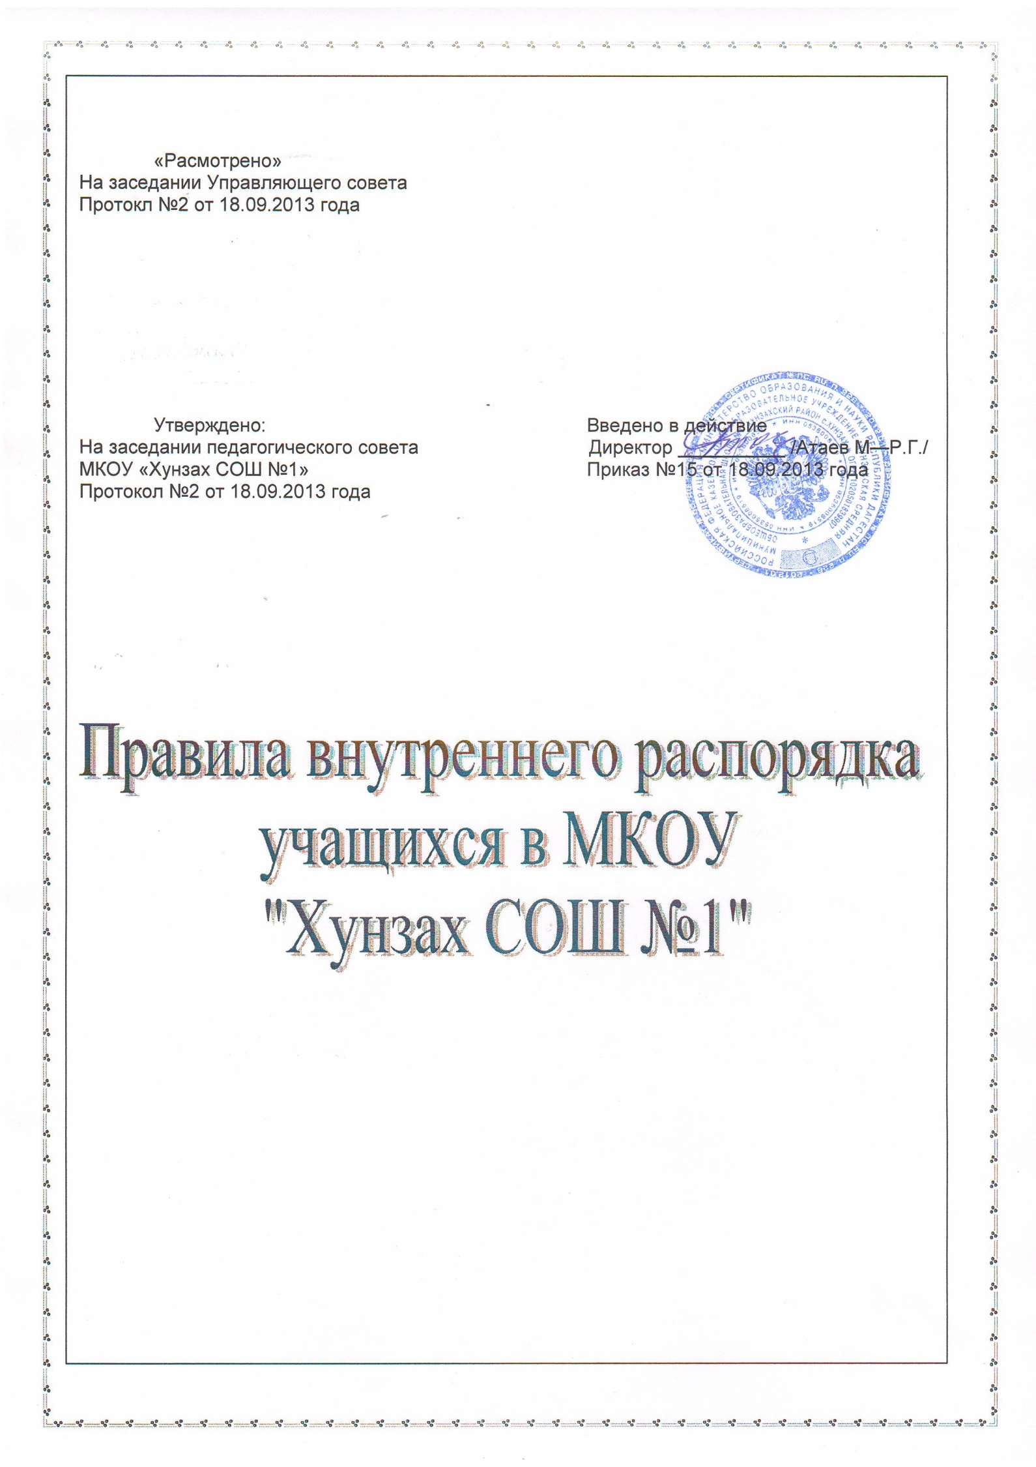



«Расмотрено»

На заседании Управляющего совета

Протокл №2 от 18.09.2013 года

Утверждено: Введено в действие

На заседании педагогического совета Директор __________ /Атаев М—Р.Г./

МКОУ «Хунзах СОШ №1» Приказ №15 от 18.09.2013 года

Протокол №2 от 18.09.2013 года

# 

# . Общие положения

**1**

.1. Настоящие Правила внутреннего распорядка учащихся разработаны в соответствии с Федеральным законом от 29 декабря 2012 г. № 273-ФЗ «Об образовании в

1

Российской Федерации» и «Порядком применения к обучающимся и снятия с обучающихся мер дисциплинарного взыскания», утвержденным приказом Министерства образования и науки Российской Федерации от 15 марта 2013 №185, Уставом муниципального казённого общеобразовательного учреждения «Хунзахская средняя общеобразовательная школа№1» (далее Школа).

.2. Настоящие Правила регулируют режим организации образовательного процесса, права и обязанности учащихся, применение поощрения и мер дисциплинарного взыскания к учащимся Школы.

1

.3. Дисциплина в Школе поддерживается на основе уважения человеческого достоинства учащихся и педагогических работников. Не допускается применение физического и (или) психического насилия по отношению ко всем участникам образовательного процесса.

1

.4. Настоящие Правила обязательны для исполнения всеми учащимися Школы и их родителями (законными представителями).

1

# . Режим образовательного процесса

**2**

.1. В Школе используется триместровая, (четвертная) для 1 – 9 классов и полугодовая для 10-11 классов организация образовательного процесса, ежегодно утверждаемая календарным графиком.

2

.2. Каникулы составляют в течение учебного периода не менее 30 календарных дней, в летний период не менее 90 дней, кроме выпускников IX классов, для которых продолжительность каникул сокращена на период проведения государственной итоговой аттестации.

2

.3. Календарный график на каждый учебный год утверждается приказом директора Школы.

2

.4. Учебные занятия начинаются в 8 часов 30 минут.

2

.5. Продолжительность учебной недели устанавливается с учетом мнения участников образовательного процесса, в соответствии с учебным планом и утверждается календарным графиком.

2

.6. Расписание учебных занятий составляется в строгом соответствии с требованиями

2

«Санитарно-эпидемиологических правил и нормативов СанПиН 2.4.2.2821-10», утвержденных Постановлением Главного государственного санитарного врача РФ от 29 декабря 2010 г. № 189.

.7. Продолжительность урока:

2

1 класс – «ступенчатый» режим обучения с сентября по декабрь – 35 минут, с января по май 45 минут;

2-11 классы – 45 минут.

.8. Продолжительность перемен между уроками составляет: после 1-го урока – 10 минут;

2

после 2-го урока – 20 минут;



после 3-го урока – 10 минут; после 4-го урока и – 20 минут; после 5-го урока – 10 минут.

.9. Учащиеся должны приходить в Школу не позднее чем за 10 минут до начала урока.

2

Опоздание на уроки недопустимо.

.10. Горячее питание учащихся организуется в соответствии с расписанием, утверждаемым на каждый учебный период директором.

2

# . Права, обязанности и ответственность учащихся

**3**

## .1. Учащиеся имеют право на:

***3***

* 1. предоставление условий для обучения с учетом особенностей психофизического развития и состояния здоровья учащихся, в том числе получение социально- педагогической и психологической помощи;

3

* 1. обучение по индивидуальному учебному плану, в том числе ускоренное обучение в пределах осваиваемой образовательной программы в порядке, установленном Положением об обучении по индивидуальному учебному плану;

3

* 1. повторное прохождение промежуточной аттестации по учебному предмету, курсу, дисциплине (модулю) в сроки, определяемые Школой, в пределах одного учебного года;

3

* 1. выбор факультативных (необязательных для данного уровня образования) и элективных (избираемых в обязательном порядке) учебных предметов, курсов, дисциплин (модулей) из перечня, предлагаемого Школой;

3

* 1. уважение человеческого достоинства, защиту от всех форм физического и психического насилия, оскорбления личности, охрану жизни и здоровья;

3

* 1. свободу совести, информации, свободное выражение собственных взглядов и убеждений;

3

* 1. каникулы в соответствии с ежегодно утверждаемым календарным графиком;

3

* 1. перевод для получения образования по другой форме обучения (индивидуальное образование, семейное образование, самообразование);

3

* 1. перевод в другую образовательную организацию, реализующую образовательную программу соответствующего уровня;

3

* 1. участие в управлении Школой в порядке, установленном Уставом и Положением о совете учащихся (при наличии совета);

3

* 1. ознакомление со Свидетельством о государственной регистрации, с Уставом, с Лицензией на осуществление образовательной деятельности, со Свидетельством о государственной аккредитации, с учебной документацией, другими документами, регламентирующими организацию и осуществление образовательной деятельности Школой;

3

* 1. обжалование локальных актов Школы в установленном законодательством порядке;

3

* 1. бесплатное пользование учебниками, учебными пособиями, средствами обучения и воспитания в пределах федеральных государственных образовательных стандартов, библиотечно-информационными ресурсами, учебной базой Школы;

3

* 1. пользование в установленном порядке лечебно-оздоровительной инфраструктурой, объектами культуры и объектами спорта Школы (при наличии таких объектов);

3



* 1. развитие своих творческих способностей и интересов, включая участие в конкурсах, олимпиадах, выставках, смотрах, физкультурных и спортивных мероприятиях, в том числе в официальных спортивных соревнованиях и других массовых мероприятиях;

3

* 1. поощрение за успехи в учебной, физкультурной, спортивной, общественной, научной, научно-технической, творческой, экспериментальной и инновационной деятельности в соответствии с п. 4.1 настоящих Правил;

3

* 1. благоприятную среду жизнедеятельности;

3

* 1. посещение по своему выбору мероприятий, которые проводятся в Школе и не предусмотрены учебным планом, в порядке, установленном соответствующим положением;

3

* 1. ношение аксессуаров и скромных неброских украшений, соответствующих деловому стилю одежды;

3

* 1. обращение в комиссию по урегулированию споров между участниками образовательных отношений.

3

## .2. Учащиеся обязаны:

***3***

* 1. добросовестно осваивать образовательную программу, соответствующего уровня, выполнять индивидуальный учебный план, в том числе посещать предусмотренные учебным планом или индивидуальным учебным планом учебные занятия, осуществлять самостоятельную подготовку к ним, выполнять задания, данные педагогическими работниками в рамках образовательной программы;

3

* 1. ликвидировать академическую задолженность в сроки, определяемые Школой;

3

* 1. выполнять требования Устава, настоящих Правил и иных локальных нормативных актов Школы по вопросам организации и осуществления образовательной деятельности;

3

* 1. заботиться о сохранении и укреплении своего здоровья, стремиться к нравственному, духовному и физическому развитию и самосовершенствованию;

3

* 1. немедленно информировать педагогического работника, ответственного за осуществление мероприятия, о каждом несчастном случае, произошедшим с ними или очевидцами которого они стали;

3

* 1. уважать честь и достоинство других учащихся и работников Школы;

3

* 1. не создавать препятствий для получения образования другими учащимися;

3

* 1. бережно относиться к имуществу Школы;

3

* 1. соблюдать режим организации образовательного процесса, принятый в Школе;

3

* 1. иметь опрятный и ухоженный внешний вид. На учебных занятиях (кроме занятий, требующих специальной формы одежды) присутствовать только в светской одежде делового (классического) стиля. На учебных занятиях, требующих специальной формы одежды (физкультура, труд и т.п.) присутствовать только в специальной одежде и обуви;

3

* 1. соблюдать нормы законодательства в сфере охраны здоровья граждан, не осуществлять действия, влекущие за собой нарушение прав других граждан на благоприятную среду жизнедеятельности;

3

* 1. своевременно проходить все необходимые медицинские осмотры.

3

## .3. Учащимся запрещается:

***3***

* 1. приносить, передавать, использовать в Школе и на ее территории

3

легковоспламеняющиеся вещества, оружие, спиртные напитки, табачные изделия, токсические и наркотические вещества и иные предметы и вещества, способные причинить вред здоровью участников образовательного процесса и (или) деморализовать образовательный процесс;

* 1. приносить, передавать использовать любые предметы и вещества, могущие привести к взрывам, возгораниям и отравлению;

3

* 1. иметь неряшливый и/или вызывающий внешний вид;

3

* 1. применять физическую силу, меры психического воздействия в отношении участников образовательного процесса и иных лиц;

3

.4. За неисполнение или нарушение Устава Школы, настоящих Правил и иных локальных нормативных актов по вопросам организации и осуществления образовательной деятельности учащимся несут ответственность в соответствии с настоящими

3

Правилами.

# . Поощрения и дисциплинарное воздействие

**4**

.1. За образцовое выполнение своих обязанностей, повышение качества обученности, безупречную учебу, достижения на олимпиадах, конкурсах, смотрах и за другие достижения в учебной и внеучебной деятельности к учащимся школы могут быть применены следующие виды поощрений:

4

* + - объявление благодарности учащемуся;
    - направление благодарственного письма родителям (законным представителям) учащегося;
    - награждение почетной грамотой и (или) дипломом;
    - награждение ценным подарком;

.2. Процедура применения поощрений

4

* 1. Объявление благодарности учащемуся, объявление благодарности родителям (законным представителям) учащегося, направление благодарственного письма по месту работы (жительства) родителей (законных представителей) учащегося могут применять все педагогические работники Школы при проявлении учащимися активности с положительным результатом.

4

* 1. Награждение почетной грамотой (дипломом) может осуществляться администрацией Школы по представлению классного руководителя и (или) учителя- предметника за особые успехи, достигнутые учащимся по отдельным предметам учебного плана и (или) во внеурочной деятельности на уровне Школы и (или) муниципального образования, на территории которого находится Школа.

4

* 1. Награждение ценным подарком осуществляется за счет дополнительных финансовых средств по представлению заместителей директора на основании приказа директора Школы за особые успехи, достигнутые на уровне муниципального образования, субъекта Российской Федерации.

4

.3. За нарушение Устава, настоящих Правил и иных локальных нормативных актов Школы к учащимся могут быть применены следующие меры дисциплинарного воздействия:

4

* + - меры воспитательного характера;
    - дисциплинарные взыскания.



.4. Меры воспитательного характера представляют собой действия администрации Школы, ее педагогических работников, направленные на разъяснение недопустимости нарушения правил поведения в Школы, осознание учащимся пагубности совершенных им действий, воспитание личных качеств учащегося, добросовестно относящегося к учебе и соблюдению дисциплины.

4

.5. К учащимся могут быть применены следующие меры дисциплинарного взыскания:

4

* замечание;
* выговор;
* отчисление из Школы.

.6. Применение дисциплинарных взысканий

4

* 1. Дисциплинарное взыскание применяется не позднее одного месяца со дня обнаружения дисциплинарного проступка и не позднее шести месяцев со дня его

4

совершения, не считая времени болезни учащегося, пребывании его на каникулах, а также времени, необходимого на учет мнения Совета учащихся (при наличии), Совета родителей (при наличии), но не более семи учебных дней со дня представления директору Школы мотивированного мнения указанных советов в письменной форме.

а каждый дисциплинарный проступок может быть применено только одно дисциплинарное взыскание.

З

и наложении дисциплинарного взыскания действует принцип рецидива, когда за один и тот же проступок, совершенный в течение года, наказание ужесточается.

Пр

* 1. Дисциплинарные взыскания не применяются в отношении учащихся начальных классов и учащихся с задержкой психического развития и различными формами умственной отсталости.

4

* 1. Применению дисциплинарного взыскания предшествует дисциплинарное расследование, осуществляемое на основании письменного обращения к директору Школы того или иного участника образовательных отношений.

4

* 1. При получении письменного заявления о совершении учащимся дисциплинарного проступка директор в течение трех рабочих дней передает его в комиссию по профилактике, создаваемую его приказом в начале каждого учебного года. Комиссия в своей деятельности руководствуется соответствующим Положением.

4

* 1. В случае признания учащегося виновным в совершении дисциплинарного проступка комиссией выносится решение о применении к нему соответствующего дисциплинарного взыскания.

4

* 1. Отчисление учащегося в качестве меры дисциплинарного взыскания применяется, если меры дисциплинарного воздействия воспитательного характера не дали результата, учащийся имеет не менее двух дисциплинарных взысканий в текущем учебном году и его дальнейшее пребывание в Школе оказывает отрицательное влияние на других учащихся, нарушает их права и права работников, а также нормальное функционирование Школы.

4

тчисление несовершеннолетнего учащегося как мера дисциплинарного взыскания не применяется, если сроки ранее примененных к нему мер дисциплинарного взыскания истекли, и (или) меры дисциплинарного взыскания сняты в установленном порядке.

О

* 1. Решение об отчислении несовершеннолетнего учащегося, достигшего возраста пятнадцати лет и не получившего основного общего образования, как мера

4



дисциплинарного взыскания принимается с учетом мнения его законных представителей и с согласия комиссии по делам несовершеннолетних и защите их прав. Решение об отчислении детей-сирот и детей, оставшихся без попечения родителей, принимается с согласия комиссии по делам несовершеннолетних и защите их прав и органа опеки и попечительства.

* 1. Школа обязана незамедлительно проинформировать отдел образования и

4

молодёжной политики администрации муниципального района «Хунзахский район», об отчислении несовершеннолетнего обучающегося в качестве меры дисциплинарного взыскания.

* 1. Дисциплинарное взыскание на основании решения комиссии объявляется приказом директора. С приказом учащийся и его родители (законные представители) знакомятся под роспись в течение трех учебных дней со дня издания, не считая времени отсутствия учащегося в Школе. Отказ учащегося, его родителей (законных представителей) ознакомиться с указанным приказом под роспись оформляется соответствующим актом.

4

* 1. Учащийся и (или) его родители (законные представители) вправе обжаловать в комиссии по урегулированию споров между участниками образовательных отношений меры дисциплинарного взыскания и их применение.

4

* 1. Если в течение года со дня применения меры дисциплинарного взыскания к учащемуся не будет применена новая мера дисциплинарного взыскания, то он считается не имеющим меры дисциплинарного взыскания.

4

* 1. Директор Школы имеет право снять меру дисциплинарного взыскания до истечения года со дня ее применения по собственной инициативе, просьбе самого учащегося, его родителей (законных представителей).

4

# . Защита прав учащихся

**5**

.1. В целях защиты своих прав учащиеся и их законные представители самостоятельно или через своих представителей вправе:

5

* + - направлять в органы управления Школы обращения о нарушении и (или) ущемлении ее работниками прав, свобод и социальных гарантий учащихся;
    - обращаться в Совет по профилактике и Комиссию по урегулированию споров между участниками образовательных отношений;
    - использовать не запрещенные законодательством РФ иные способы защиты своих прав и законных интересов.